***Тема 1.1.1. Функция и способы ее задания. Преобразования графиков функций. Свойства функции.***

**Пусть *X*,*Y* – множества произвольной природы**

***Определение.*** Если каждому элементу *х* из множества *X* по определённому правилу или закону *f* ставится в соответствие один элемент *у* из множества *Y,* то говорят, что **на множестве *X* задана функция *f.***

*Обозначение: f* : или *у* = *f*(*x*).

(где *f* – ***закон***, осуществляющий соответствие)

***Называют:***

1. **– область (множество) определения функции**

***x* (*x***∈***X*) – аргумент** (независимая переменная)

1. **– область (множество) значений**  ***y* (*y***∈***Y*) – зависимая переменная (**функция**)**

***Определение.* Графиком функции** y = f(x) называется геометрическое место точек плоскости с координатами (x; f(x)).

График функции y = f(x) будем также называть **«кривой y = f(x)»**

**Способы задания функции:**

* ***словесный***
* ***аналитический***
  + - а) явное задание (т.е. формулой y = f(x) )
    - б) неявное задание (т.е. с помощью уравнения F(x,y)=0 ).
* ***табличный***
* ***графический***

***Определение.* Элементарной функцией** называется функция, которая может быть задана одной формулой **y = f(x)**, где f(x) – выражение, составленное из основных элементарных функций и действительных чисел с помощью конечного числа операций сложения, вычитания, умножения, деления и взятия функции от функции.

**Основные характеристики поведения функции:**

* + ***Четность функции*** (четная, нечетная, общего вида)
  + ***Периодичность*** функции
  + ***Монотонность*** функции (возрастающая, убывающая, неубывающая, невозрастающая)
  + ***Ограниченность*** функции (ограниченная сверху, ограниченная снизу, ограниченная)

# В) Преобразование графиков функций

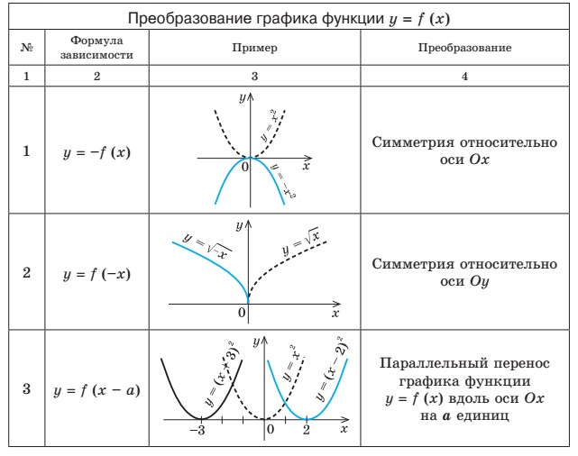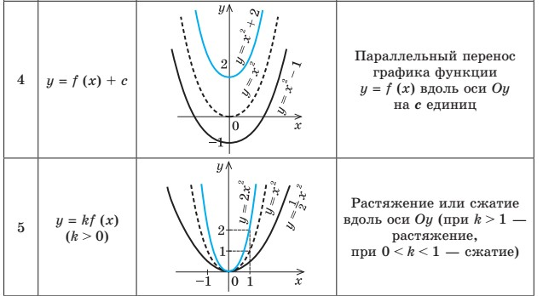

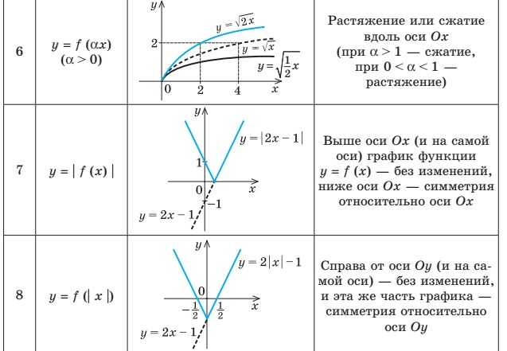

**Алгоритм исследования функции *у = f (х)*:**

1. Найти ***область определения*** функции *D* (*y*)
2. Найти (если это можно) ***точки пересечения*** графика с осями координат (при *x* = 0 и при *y* = 0)
3. Исследовать на ***четность и нечетность*** функции(*y*(*‒x*) = *y*(*x*) *‒*четность; *y*(*‒x*)

= *‒y* (*x*) *‒*нечетность)

1. Найти ***асимптоты*** графика функции
2. Найти **интервалы монотонности** функции
3. Найти ***экстремумы*** функции
4. Найти ***интервалы*** ***выпуклости*** (вогнутости) и точки перегиба графика функции
5. На основании проведенных исследований ***построить график*** функции

# Графики и основные свойства элементарных функций

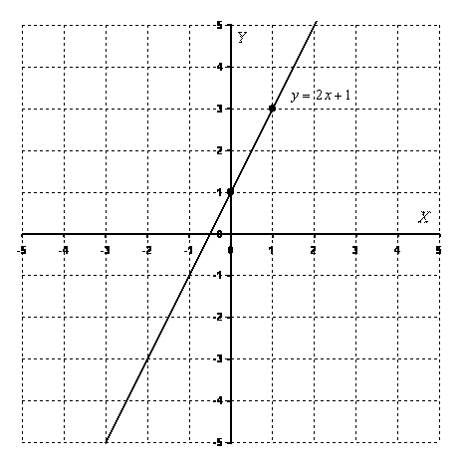**График линейной функции y = kx + b**

График линейной функций представляет собой **прямую**. Для того, чтобы построить прямую достаточно знать две точки.

Пример. *Построить график функции y = 2x+1.*

Найдем две точки. В качестве одной из точек выгодно выбрать ноль.

Если x=0, то y = 2*0+1=1

Берем еще какую-нибудь точку, например, 1.

Если x=1, то y = 2*1+1=3

При оформлении заданий координаты точек обычно сводятся в таблицу:

А сами значения рассчитываются устно или на черновике, калькуляторе.

Две точки найдены, выполним чертеж:

**При оформлении чертежа всегда подписываем графики**.

Не лишним будет вспомнить *частные случаи* линейной функции:

1. 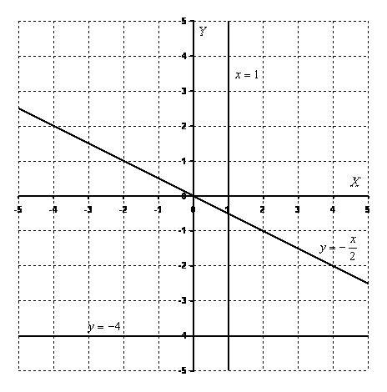Линейная функция вида y = kx (a≠0) называется **прямой пропорциональностью**. Например,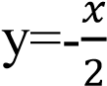. График прямой пропорциональности всегда проходит через начало координат. Таким образом, построение прямой упрощается – достаточно найти всего одну точку.
2. Уравнение вид ky=b задает прямую, параллельную оси OX, в частности, сама ось OX задается уравнением y=0. График функции строится сразу, без нахождения всяких точек.

То есть, записьy= - 4 следует понимать так: «игрек всегда равен –4, при любом значении икс».

1. Уравнение вида x=b задает прямую, параллельную оси OY, в частности, сама ось OY задается уравнением x=0. График функции также строится сразу. Запись x=1 следует понимать так: «икс всегда, при любом значении игрек, равен 1».

**График квадратичной функции.**

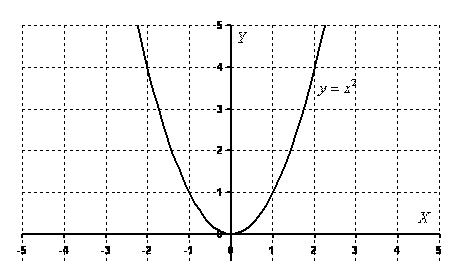Парабола. График квадратичной функцииc y=ax2+bx+c (a≠0) представляет собой параболу.

Пример. *Рассмотрим знаменитый случай*: y = x2

Вспоминаем некоторые свойства функции y = x2.

[Область определения](http://www.mathprofi.ru/oblast_opredeleniya.html) – D(y) = R Область значений – E(y) = [0; +∞) Функция y = x2 является **чётной.**

Если функция является чётной, то ее график симметричен относительно оси OY.

Пример. *Построить график функции* f(x) = - x2+2x.

Сначала находим вершины параболы: х

Таким образом, вершина находится в точке (1;1).

Теперь находим другие точки, при этом пользуемся симметричностью параболы. Следует заметить, что функция f(x) = -x2+2x – **не является чётной**, но, тем не менее, симметричность параболы никто не отменял.

|  |  |  |  |  |  |
| --- | --- | --- | --- | --- | --- |
| х | -1 | 0 | 1 | 2 | 3 |
| у | -3 | 0 | 1 | 0 | -3 |

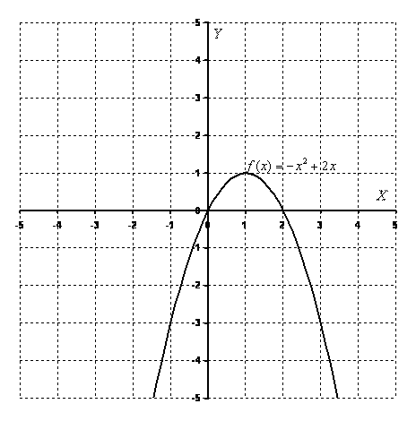Выполним чертеж:

Из рассмотренных графиков вспоминается еще один полезный признак:

Для квадратичной функции y = ax2 + bx + c (a≠0) справедливо следующее:

**Если а > 0, то ветви параболы направлены вверх**. **Если а < 0, то ветви параболы направлены вниз**.

**Кубическая парабола**

|  |  |  |  |  |  |
| --- | --- | --- | --- | --- | --- |
| х | -2 | -1 | 0 | 1 | 2 |
| у | -8 | -1 | 0 | 1 | 8 |

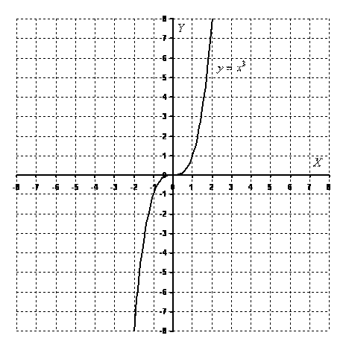Кубическая парабола задается функцией y = x3.

Перечислим основные свойства функции y = x3 [Область определения](http://www.mathprofi.ru/oblast_opredeleniya.html) – любое действительное число: D(y)=R.

Область значений – E(y) = R - любое действительное число.

Функция y = x3 является **нечётной.**

**Если функция является нечётной, то ее график симметричен относительно начала координат**.